Министерство Образования РФ
Уральский Государственный Технический Университет – УПИ
Кафедра ТиСС

Курсовая работа
по дисциплине
«Микропроцессорные Системы Управления»
«Реализация КИХ-фильтра с треугольной импульсной характеристикой на микроконтроллере INTEL 80C196KC»

Преподаватель: Мироненко О.В.
Студент: Черепанов К.А.
Группа: Р-507

Екатеринбург
2003

Цель и задание на проектирование
Цель: Практическое освоение методов цифровой обработки сигнала с использованием целевой платы на базе микроконтроллера INTEL 80C196KC.

Задание: Реализовать КИХ-фильтр с треугольной импульсной характеристикой (треугольник равнобедренный N отсчётов) предварительно отмоделировать на ПЭВМ (пакет Маtlab), затем реализовать на лабораторном стенде, получить АЧХ, ФЧХ, H(z) (модели и реального) фильтра с использованием генератора синусоидальных колебаний (программного и аппаратного) как входного сигнала, выходной сигнал должен анализироваться как в цифровой форме (выходной массив) так и с ЦАП на осциллографе. Определить передаточную функцию фильтра.
Исходные данные:
1. Реализовать нерекурсивный фильтр для f=50,100, 200Гц при N=16, 64, 128 и f/f_{d}=0.5, 0.1, 0.01. Определить характеристики фильтра.
2. То же для рекурсивной реализации.
Таблица №1. Определение частота дискретизации F_{d} (Гц)
Частота (Гц)  Нормированная  частота (f/f_{d} ) | 50 | 100 | 200
0.5 | 100 | 200 | 400
0.1 | 500 | 1000 | 2000
0.01 | 5000 | 10000 | 20000

Содержание:
Цель и задание на проектирование 2
Содержание: 3
Условные обозначение, символы и сокращения: 4
Описание рабочей установки. 5
Состав АРМ отладки 5
Целевая плата 5
Импульсная характеристика цифрового фильтра 6
Расчет параметров цифрового фильтра 6
Программа построения модели системы РФ по оценке ее ИХ: 6
Программа расчета параметров РФ: 8
Параметры НРФ 9
Программа расчета коэффициентов НРФ: 9
Программа моделирования АЧХ и ФЧХ НРФ: 11
Программа фильтрации сигнала: 14
Текст программы фильтра для микроконтроллера INTEL 80C196KC 15
Программа для анализа внутренних данных: 15
Программа для анализа внешних данных (с АЦП): 17
Выводы по работе. 20
Список использованной литературы: 21

Условные обозначение, символы и сокращения:
b- коэффициенты фильтра
h(t) - импульсная характеристика
N - количество отсчетов импульсной характеристики
Ψ(ωT)- фазо-частотная характеристика (ФЧХ)
А(e^{jωT})- амплитудно-частотная характеристика (АЧХ)
H(z) - переходная характеристика
t - время, с
x(n)- входной сигнал
y(n) - выходной сигнал
f/f_{d} - нормированная частота
f - частота входного сигнала
АЧХ - амплитудно-частотная характеристика
ФЧХ - фазо-частотная характеристика
РФ – рекурсивный фильтр
НРФ – нерекурсивный фильтр
КИХ – конечная импульсная характеристика

Описание рабочей установки.
Выполнение курсовой работы происходит с помощью метода аппаратной отладки. Суть этого метода состоит в том, что программа отлаживается в реальном масштабе времени, а механизм отладки для нее прозрачен. Вся отладка выполняется на персональном компьютере в удобном для пользователя виде с использованием интегрированной среды разработки MCSMaster. Необходимо отметить, что реализация фильтра происходит в оперативной памяти микроконтроллера, но при этом возможна его реализация с использованием АЦП для ввода входного сигнала и ШИМа для вывода выходного сигнала, установленных на целевой плате микроконтроллера.
Целевые платы выполнены как блоки, подсоединяемые к персональным компьютерам. Их аппаратное и программное обеспечение позволяет:
- производить отладку программного обеспечения, в том числе и тестового, для разрабатываемого устройства до создания экспериментального образца с использованием различных режимов отладки (запуск, останов, установка точек останова, просмотр и изменение содержимого ячеек памяти и регистров, оценка времени выполнения участков программы и т.п.);
- плата позволяет вести отладку программ в реальном времени и на реальном кристалле;
- вести отладку аппаратной части устройства на заранее подготовленных тестовых программах.

Состав АРМ отладки
В состав АРМ отладки входят:
- ПК, 128Мб ОЗУ, Windows 95/98/Me/NT/2000/XP, свободный последовательный порт;
- Целевая плата на базе микроконтроллера INTEL 80C196KC\KD;
- Кабель связи RS-232;
- MCSmaster - интегрированная среда разработки микропроцессорных устройств.

Усилитель

80C196KC

Фильтр

АЦП
ШИМ

Рис. 1. Блок-схема стенда цифровой обработки звукового сигнала с использованием процессора INTEL 80C196KC
АЦП - Аналогово-цифровой преобразователь процессора;
ШИМ - Широтно-импульсный модулятор процессора.

Целевая плата
Целевая плата спроектирована на основе специального микроконтроллера 80C196KC (68 выводной корпус типа PLCC). В состав установки на основе целевой платы входят:
- целевая плата с процессором 80C196KC, последовательным портом для связи с ПК, внешним ОЗУ, перемычками конфигурации платы, индикатором на внутренний порт процессора (IOPORT1);
- электретный микрофон, усилитель с электретного микрофона;
- сглаживающий фильтр;
- стереоколонки.
Плата позволяет работать как со внутрикристальным ПЗУ, так и с внешним ПЗУ. Плата имеет стандартный кварц 20МГц.
Сброс целевой платы производится нажатием кнопки RESET. Его необходимо делать после включения питания.

Импульсная характеристика цифрового фильтра
Фильтры с конечной импульсной характеристикой (КИХ-фильтры), или нерекурсивные фильтры, являются простейшими средствами цифровой фильтрации сигналов. Они работают по заданной импульсной характеристике – реакции фильтра на единичный импульс, задаваемый функцией Хевисайда.
Для КИХ-фильтров импульсная характеристика является конечной числовой последовательностью. Значения импульсной характеристики в каждый момент времени являются коэффициентами разностного уравнения фильтра и его передаточной функции.
Зная импульсную характеристику h[n], можно при нулевых начальных условиях рассчитать реакцию ЦФ (выходной сигнал y[n]) на любое воздействие (входной сигнал x[n]). Для этого следует воспользоваться формулой дискретной свертки:
$$y[n]=\sum_{k=0}^{n}{x[k]⋅h[n−k]=}\sum_{k=0}^{n}{h[k]⋅x[n−k], n=0,1,2,\text{.}\text{.}\text{.}}$$
где n – количество отсчетов импульсной характеристики, x(n) – входная последовательность, h(k) – импульсная характеристика, y(n) – выходная последовательность.

Расчет параметров цифрового фильтра
Предложенный вариант задачи параметрического моделирования предполагает построение модели системы по имеющейся оценке ее импульсной характеристики. Для этого в пакете Signal Processing (MatLab) имеются две функции. Функция prony использует тот факт, что импульсная характеристика рекурсивной дискретной системы при отсутствии у нее кратных полюсов представляет собой сумму дискретных экспоненциальных функций (в общем случае комплексных). Алгоритм, реализуемый данной функцией, был первоначально разработан в 18 веке бароном де Прони с целью подгонки параметров экспоненциальной аналитической модели под экспериментальные данные. Устойчивость полученной системы не гарантируется, однако первые n отсчетов (n — заданный при расчете порядок числителя функции передачи системы) ее импульсной характеристики точно совпадают с заданными.
Вторая функция моделирования системы по импульсной характеристике — функция stmcb — не стремится обеспечить точное совпадение начальных фрагментов импульсных характеристик — вместо этого она минимизирует квадратичное отклонение полученной характеристики от заданной, то есть сумму квадратов модулей разностей отсчетов полученной и желаемой импульсных характеристик. Функция реализует итерационный метод Штейглица—МакБрайда, который сводится к многократному решению системы линейных уравнений относительно коэффициентов полиномов функции передачи искомой системы.
Получим методами Прони и Штейглица—МакБрайда модель системы 3-порядка, задав в качестве образца треугольную импульсную характеристику:

Программа построения модели системы РФ по оценке ее ИХ:
Функция: | Комментарий:
Импульсная характеристика системы
N=16; | % количество отсчетов треугольника
K=16/N; | % шаг дискрета
t=0:K:16; | % задание временных характеристик
x=tripuls(t-8,16); | % генерация одиночного треугольного импульса
for i=1:1:N,  h(1,i)=x(1,i+1);  end | % исключение первого нулевого коэффи-% циента массива (для функции stmcb)
[b1, a1] = prony(h,3,3); | % метод Прони (n=13)
[b2, a2] = stmcb(h,3,3); | % метод Штейглица—МакБрайда (n=3)
impz(b1, a1, 2*N) | % графики ИХ полученных систем
title('Prony') | % графики ИХ полученных систем
figure | % графики ИХ полученных систем
impz(b2, a2, 2*N) | % графики ИХ полученных систем
title(' Steiglitz-McBride') | % графики ИХ полученных систем

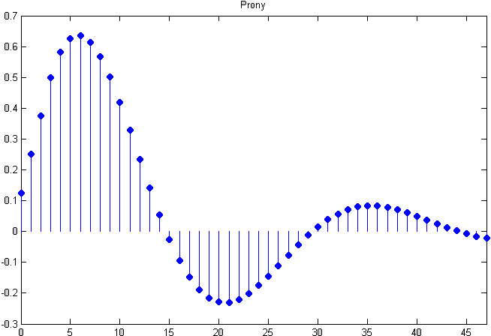
Рис.2 Импульсная характеристика РФ методом Прони
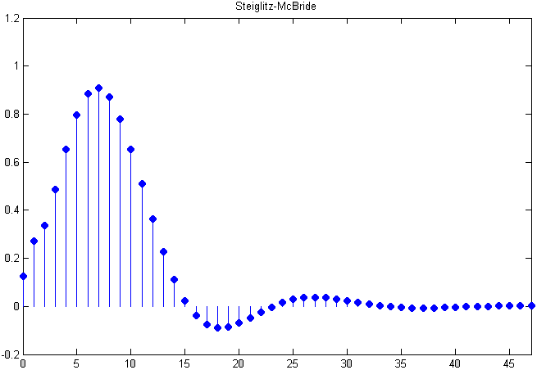
Рис.3 Импульсная характеристика РФ методом Штейглица—МакБрайда

Вывод: Сравнение графиков наглядно демонстрирует различия двух алгоритмов. При использовании метода Прони первые четыре отсчета полученной импульсной характеристики точно совпадают с заданными, однако в дальнейшем отклонения от заданных величин сильно возрастают, а после окончания заданного фрагмента наблюдается “хвост” с довольно большим уровнем, так как функция prony не делает никаких предположений о требуемых значениях импульсной характеристики за пределами заданного фрагмента. Функция stmcb минимизирует квадратичную ошибку воспроизведения заданной бесконечной импульсной характеристики, при этом по окончании явно заданного фрагмента она считается равной нулю. В результате точного соответствия отсчетов заданной и полученной импульсных характеристик не наблюдается (за исключением первого), зато ошибка воспроизведения характеристики “размазана” по отсчетам более равномерно.

Программа расчета параметров РФ:
Функция: | Комментарий:
Импульсная характеристика системы
N=16; | % количество отсчетов треугольника
K=16/N; | % шаг дискрета
t=0:K:16; | % задание временных характеристик
x=tripuls(t-8,16); | % генерация одиночного треугольного импульса
for i=1:1:N,  h(1,i)=x(1,i+1);  end | % исключение первого нулевого коэффи-% циента массива (для функции stmcb)
Определение коэффициентов РФ N-порядка:
[b1, a1] = prony(h,13, 13); | % метод Прони
[b2, a2] = stmcb(h,3,3); | % метод Штейглица—МакБрайда
Амплитудно-Частоная и Фазо-Частоная характеристики системы:
Fs=100; | % частота дискретизации
nfft = 512; | % число точек характеристики
[H1,f,s] = freqz(b1,a1,nfft,Fs); | % частотная характеристика первого фильтра
[H2,f,s] = freqz(b2,a2,nfft,Fs); | % частотная характеристика второго фильтра
H = [H1 H2]; | % матрица из частотных характеристик двух фильтров
s.plot = 'both'; | % графики амплитуды и фазы
s.xunits = 'hz'; | % частотная ось проградуирована в герцах
s.yunits = 'linear'; | % линейная амплитуда
freqzplot(H,f,s); | % Сравниваем характеристики двух фильтров
legend({'АЧХ:метод Прони','АЧХ: метод Штейглица—МакБрайда '}); | % легенда

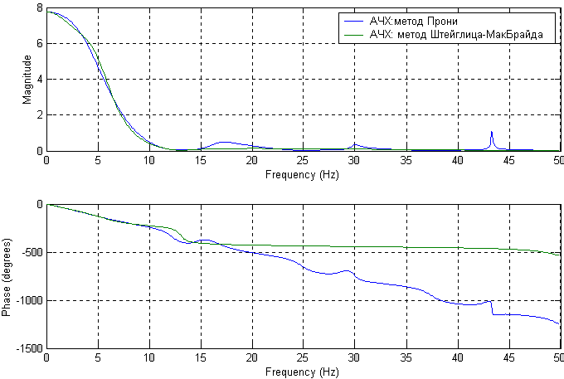
Рис. 4 АЧХ и ФЧХ РФ двумя методами при N=16

Выводы: Расчет параметров рекурсивного КИХ-фильтра дал следующие результаты:
- При реализации метода Прони возникают неравномерности АЧХ в полосе задерживания. Метод Штейглица—МакБрайда является более точным инструментом построения модели системы.
- При N=16 значащие коэффициенты a1=1, a8=-0.5333, a9=0.4667, при N=64: a1=1, a32=-0.5079, a33= 0.4921, при N=128: a1=1, a64=-0.5039, a65=0.4961. Таким образом, построение РКИХ-фильтра является нецелесообразным, вследствие получения тех же характеристик (АЧХ и ФЧХ) с увеличенным процессорным временем.

Параметры НРФ

Программа расчета коэффициентов НРФ:
Функция: | Комментарий:
Импульсная характеристика системы
N=16; | % количество отсчетов треугольника
K=16/N; | % шаг дискрета
t=0:K:16; | % задание временных характеристик
x=tripuls(t-8,16); | % генерация одиночного треугольного импульса
for i=1:1:N,  h(1,i)=x(1,i+1);  end | % исключение первого нулевого коэффи-% циента массива
[b, a] = prony(h,N,0); | % метод Прони
impz(b, a, N) | % графики ИХ

Коэффициенты НРФ для 16 отсчетов:
b1 | b2 | b3 | b4 | b5 | b6 | b7 | b8 | b9 | b10 | b11 | b12 | b13 | b14 | b15 | b16
0,125 | 0,25 | 0,375 | 0,5 | 0,625 | 0,75 | 0,875 | 1 | 0,875 | 0,75 | 0,625 | 0,5 | 0,375 | 0,25 | 0,125 | 0

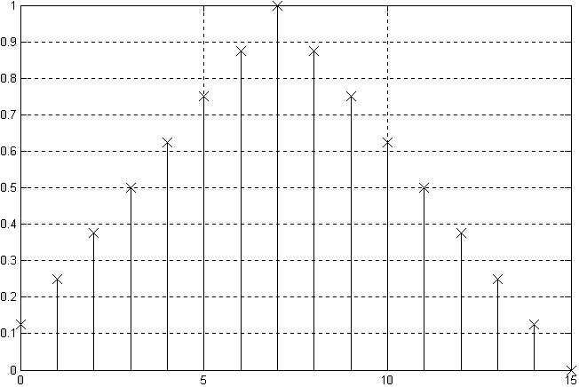
Рис. 5 Импульсная характеристика НРФ при N=16

Коэффициенты НРФ для 64 отсчетов:
b1 | b2 | b3 | b4 | b5 | b6 | b7 | b8 | b9 | b10
0,03125 | 0,06250 | 0,09375 | 0,12500 | 0,15625 | 0,18750 | 0,21875 | 0,25000 | 0,28125 | 0,31250
b11 | b12 | b13 | b14 | b15 | b16 | b17 | b18 | b19 | b20
0,34375 | 0,37500 | 0,40625 | 0,43750 | 0,46875 | 0,50000 | 0,53125 | 0,56250 | 0,59375 | 0,62500
b21 | b22 | b23 | b24 | b25 | b26 | b27 | b28 | b29 | b30
0,65625 | 0,68750 | 0,71875 | 0,75000 | 0,78125 | 0,81250 | 0,84375 | 0,87500 | 0,90625 | 0,93750
b31 | b32 | b33 | b34 | b35 | b36 | b37 | b38 | b39 | b40
0,96875 | 1,00000 | 0,96875 | 0,93750 | 0,90625 | 0,87500 | 0,84375 | 0,81250 | 0,78125 | 0,75000
b41 | b42 | b43 | b44 | b45 | b46 | b47 | b48 | b49 | b50
0,71875 | 0,68750 | 0,65625 | 0,62500 | 0,59375 | 0,56250 | 0,53125 | 0,50000 | 0,46875 | 0,43750
b51 | b52 | b53 | b54 | b55 | b56 | b57 | b58 | b59 | b60
0,40625 | 0,37500 | 0,34375 | 0,31250 | 0,28125 | 0,25000 | 0,21875 | 0,18750 | 0,15625 | 0,12500
b61 | b62 | b63 | b64
0,09375 | 0,06250 | 0,03125 | 0

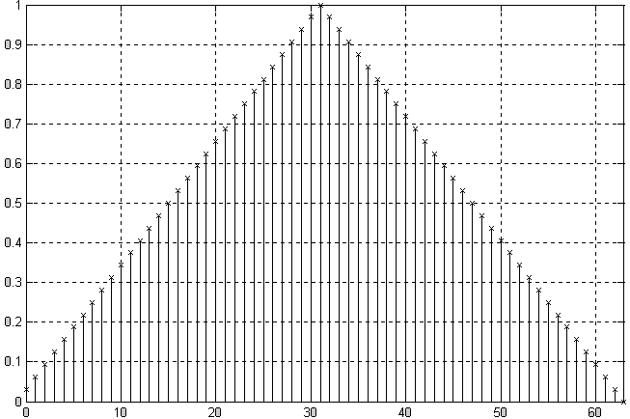
Рис. 6 Импульсная характеристика НРФ при N=64
Коэффициенты НРФ для 128 отсчетов:
b1 | b2 | b3 | b4 | b5 | b6 | b7 |  | b8 | b9 | b10
0,01563 | 0,03125 | 0,04688 | 0,06250 | 0,07813 | 0,09375 | 0,10938 |  | 0,12500 | 0,14063 | 0,15625
b11 | b12 | b13 | b14 | b15 | b16 | b17 |  | b18 | b19 | b20
0,17188 | 0,18750 | 0,20313 | 0,21875 | 0,23438 | 0,25000 | 0,26563 |  | 0,28125 | 0,29688 | 0,31250
b21 | b22 | b23 | b24 | b25 | b26 | b27 |  | b28 | b29 | b30
0,32813 | 0,34375 | 0,35938 | 0,37500 | 0,39063 | 0,40625 | 0,42188 |  | 0,43750 | 0,45313 | 0,46875
b31 | b32 | b33 | b34 | b35 | b36 | b37 |  | b38 | b39 | b40
0,48438 | 0,50000 | 0,51563 | 0,53125 | 0,54688 | 0,56250 | 0,57813 |  | 0,59375 | 0,60938 | 0,62500
b41 | b42 | b43 | b44 | b45 | b46 | b47 |  | b48 | b49 | b50
0,64063 | 0,65625 | 0,67188 | 0,68750 | 0,70313 | 0,71875 | 0,73438 |  | 0,75000 | 0,76563 | 0,78125
b51 | b52 | b53 | b54 | b55 | b56 | b57 |  | b58 | b59 | b60
0,79688 | 0,81250 | 0,82813 | 0,84375 | 0,85938 | 0,87500 | 0,89063 |  | 0,90625 | 0,92188 | 0,93750
b61 | b62 | b63 | b64 | b65 | b66 | b67 | b68 |  | b69 | b70
0,95313 | 0,96875 | 0,98438 | 1,00000 | 0,98438 | 0,96875 | 0,95313 | 0,93750 |  | 0,92188 | 0,90625
b71 | b72 | b73 | b74 | b75 | b76 | b77 | b78 |  | b79 | b80
0,89063 | 0,87500 | 0,85938 | 0,84375 | 0,82813 | 0,81250 | 0,79688 | 0,78125 |  | 0,76563 | 0,75000
b81 | b82 | b83 | b84 | b85 | b86 | b87 | b88 |  | b89 | b90
0,73438 | 0,71875 | 0,70313 | 0,68750 | 0,67188 | 0,65625 | 0,64063 | 0,62500 |  | 0,60938 | 0,59375
b91 | b92 | b93 | b94 | b95 | b96 | b97 | b98 |  | b99 | b100
0,57813 | 0,56250 | 0,54688 | 0,53125 | 0,51563 | 0,50000 | 0,48438 | 0,46875 |  | 0,45313 | 0,43750
b101 | b102 | b103 | b104 | b105 | b106 | b107 | b108 |  | b109 | b110
0,42188 | 0,40625 | 0,39063 | 0,37500 | 0,35938 | 0,34375 | 0,32813 | 0,31250 |  | 0,29688 | 0,28125
b111 | b112 | b113 | b114 | b115 | b116 | b117 | b118 |  | b119 | b120
0,26563 | 0,25000 | 0,23438 | 0,21875 | 0,20313 | 0,18750 | 0,17188 | 0,15625 |  | 0,14063 | 0,12500
b121 | b122 | b123 | b124 | b125 | b126 | b127 | b128
0,10938 | 0,09375 | 0,07813 | 0,06250 | 0,04688 | 0,03125 | 0,01563 | 0,00000

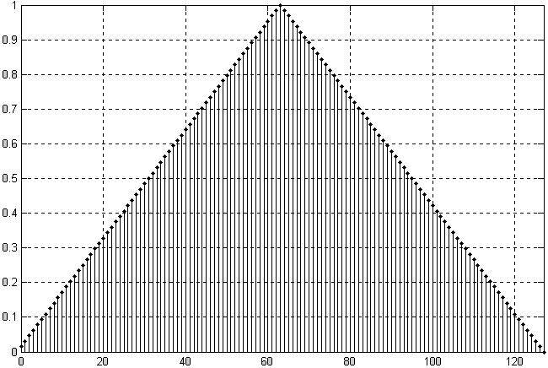
Рис. 7 Импульсная характеристика НРФ при N=128

Программа моделирования АЧХ и ФЧХ НРФ:
Функция: | Комментарий:
N1=16;N2=64;N3=128; | % количество отсчетов треугольника
K1=16/N1;K2=16/N2;K3=16/N3; | % шаг дискрета
t1=0:K1:16;t2=0:K2:16;t3=0:K3:16; | % задание временных характеристик
x1=tripuls(t1-8,16);x2=tripuls(t2-8,16);x3=tripuls(t3-8,16); | % генерация одиночного треугольного импульса
Fs=100; | % частота дискретизации
nfft = 512; | % число точек характеристики
[H1,f,s] = freqz(x1,1,nfft,Fs); | % частотная хар-ка 1-го фильтра
[H2,f,s] = freqz(x2,1,nfft,Fs); | % частотная хар-ка 2-го фильтра
[H3,f,s] = freqz(x3,1,nfft,Fs); | % частотная хар-ка 3-го фильтра
H = [H1/8 H2/32 H3/64]; | % матрица из частотных характеристик трех фильтров (нормализация амплитуды)
s.plot = 'both'; | % графики амплитуды и фазы
s.xunits = 'rad/sample'; | % нормализованная частотная ось
s.yunits = 'linear'; | % линейная амплитуда
freqzplot(H,f,s); | % сравниваем хар-ки 3-х фильтров
legend({'АЧХ:N=16','АЧХ:N=64','АЧХ:N=128'}); | % легенда

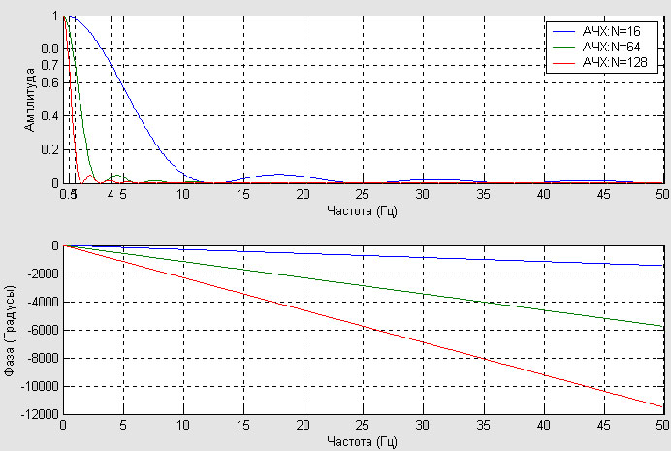
Рис. 8 АЧХ и ФЧХ НРФ при F_{d} =100 Гц
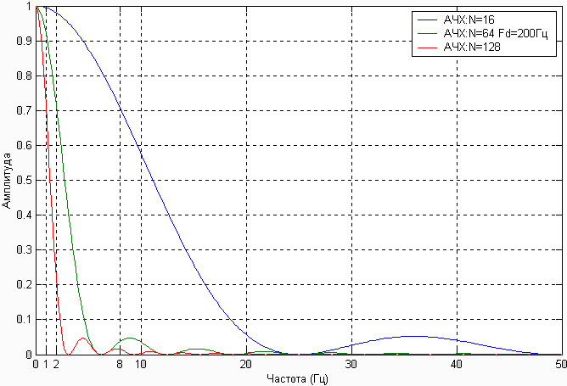
Рис. 9 АЧХ НРФ при F_{d} =200 Гц
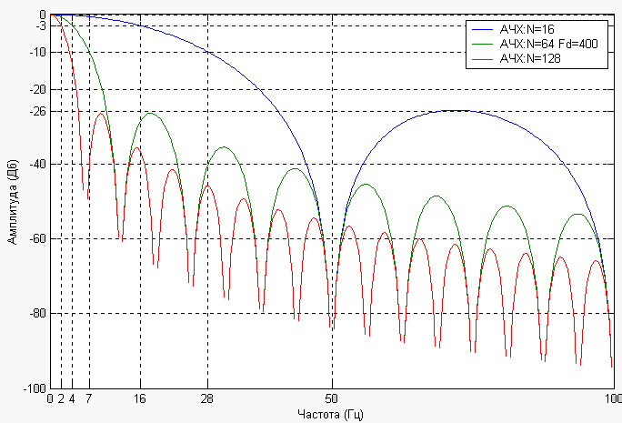
Рис. 10 АЧХ НРФ при F_{d} =400 Гц
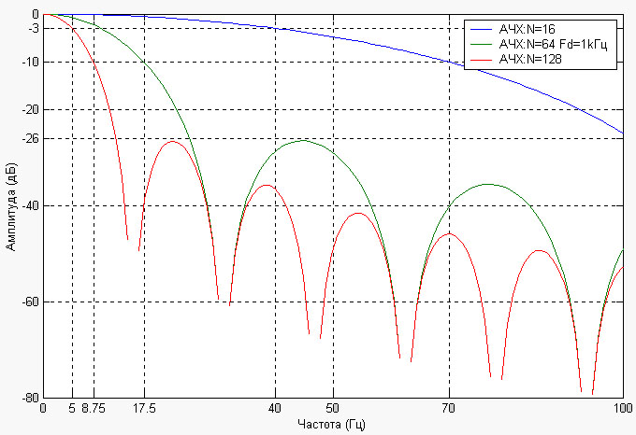
Рис. 11 АЧХ НРФ при F_{d} =1 кГц
Выводы:
- Из вышеприведенных графиков наглядно видно, что с увеличением количества отсчетов импульсной характеристики полоса пропускания фильтра уменьшается, следовательно, между количеством отсчетов ИХ фильтра и шириной полосы пропускания существует обратная пропорциональная зависимость.
- В частности, из рисунка 8 можно сделать вывод о том, что полоса пропускания фильтра (на уровне -3дБ) с N=16 лежит в пределах (0-0,04)F_{d}, для N=65: (0-0,01)F_{d}, а для N=128: (0-0,005)F_{d}.
- Частота задерживания для ослабления на –10Дб: для N=16 – 0.008*F_{d}, N=64 – 0.0175*F_{d}, N=128 – 0.07*F_{d}
- Кроме того, фазочастотная характеристика имеет линейную зависимость, следовательно не искажает форму сигнала.
- Максимальная пульсация в полосе задерживания на уровне – 26 дБ
- Для нормирования фильтров (приведения максимума АЧХ к единице), необходимо каждый из отсчетов импульсной характеристики разделить на произведение максимума импульсной характеристики и N/2 (половина количества отсчетов).

Программа фильтрации сигнала:
Смоделировать с помощью программы MatLab сложный сигнал следующего вида:
S(t)=g1(t)+g2(t)+g3(t),
где g1(t)=A*sin(t)-синусоидальный сигнал (A-амплитуда);
g2(t) – треугольный импульс;
g3(t) – белый Гауссовский шум;
С помощью вышеописанного КИХ-фильтра выделить из сложного сигнала треугольный, отфильтровав, таким образом, синусоидальную составляющую и белый Гауссовский шум.
Функция: | Комментарий:
F=32; | % интервал ИХ
N1=16;N2=64;N3=128; | % количество отсчетов треугольника
K1=F/N1;K2=F/N2;K3=F/N3; | % шаг дискрета
t1=0:K1:F;t2=0:K2:F;t3=0:K3:F; | % задание временных характеристик
x1=0.27*tripuls(t1-8,16);x2=0.095*tripuls(t2-8,16);x3=0.095*tripuls(t3-8,16); | % генерация одиночного треугольного импульса
t4=0:0.1:50; | % задание временных характеристик
g1=sin(25*t4); | % генерация sin-сигнала
g2=rand(1,50/0.1+1); | % генерация белого шума
s=g1+g2 ; | % генерация сложного сигнала
sf1=fftfilt(x1,s); | % фильтрация 1-м фильтром
sf2=fftfilt(x2,s); | % фильтрация 2-м фильтром
sf3=fftfilt(x3,s); | % фильтрация 3-м фильтром
plot (t4,sf1,t4,sf2,t4,sf3,t4,g2), grid; | % вывод графиков
legend({'АЧХ:N=16','АЧХ:N=64','АЧХ:N=128'}); | % легенда
S = fft(s,512);
SF2 = fft(sf2,512);
w = (0:255)/256*(100/2);
plot(w,abs([S(1:256)' SF2(1:256)'])); grid;
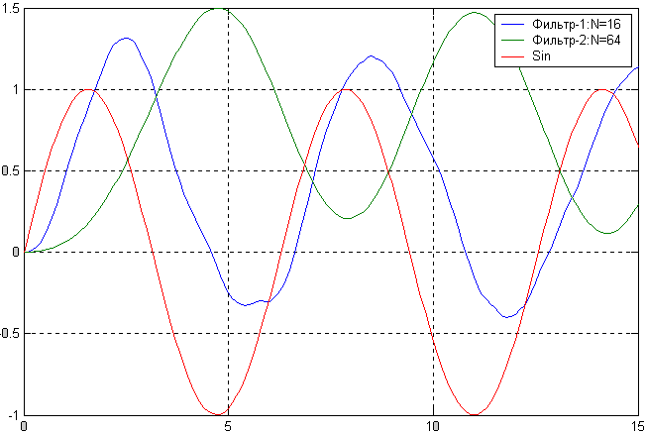
Рис. 12 Исходный и отфильтрованные сигналы
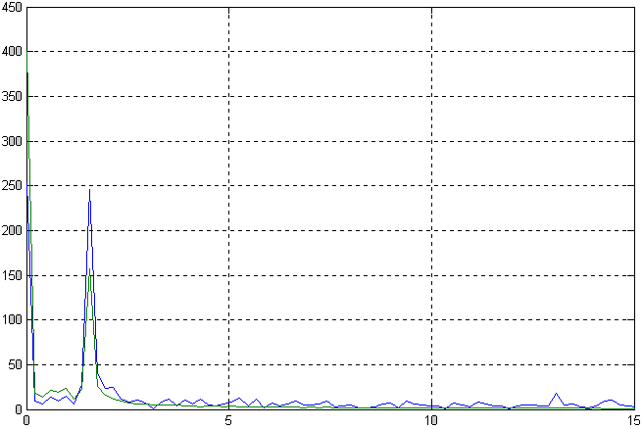
Рис. 12 Спектральная плотность исходного и отфильтрованного сигнала

Выводы: Из графиков, полученных путем фильтрация сложного сигнала можно сделать следующий вывод: с ростом количества отсчетов ИХ, то есть коэффициентов НР, увеличивается время запаздывания сигнала и уменьшаются помеховые ВЧ-составлящие.

Текст программы фильтра для микроконтроллера INTEL 80C196KC
Данные для программирования:
Произвести фильтрацию сложного сигнала с помощью дискретной передаточной функции.
Передаточная функция КИХ-фильтра имеет вид:
$$H(z)=\sum_{k=0}^{n−1}{b_{k}z^{−k}}$$
Произведя математические преобразования, получаем разностное уравнение:
$$y(n)=\sum_{k=0}^{n−1}{b_{k}⋅x_{n−k}}$$
где x(n) – отсчёты по уровню входного сложного сигнала,b – коэффициенты фильтра,y(n) – отсчёты по уровню выходного фильтрованного сигнала., n-порядок фильтра.
Частота дискретизации выбрана с условием превышения частоты входного сигнала минимум в 2 раза.

Программа для анализа внутренних данных:
FILTER MODULE MAIN
$title ("КИХ-фильтр (треугольная импульсная характеристика)")
$nolist
$include (kc_sfrs.inc)
$list
m equ 16 ; Количество отсчетов = 64
;---------------Объявление переменных------------------------------
rseg at 020h
yn: dsw 1 ; Результат текущего обсчета
Temp1: dsw 1
i: dsw 1 ; Счетчики
j: dsw 1
Current: dsw 1;
Current2: dsw 1;
Counter2: dsw 1;
otchetm: dsw 1;
Temp2: dsb 1
Temp3: dsb 1
Result: dsb 1 ; Результат АЦП
Counter: dsb 1 ; Счетчик
dseg at 0d200h
Out_buf: dsw 512 ; d200h область памяти, куда заносится результат
In_buf: dsb 512 ; d700h область памяти, откуда берется значения х
Buffer: dsb m ; буфер для хранения x(n),x(n-1)...x(n-m)
h: dsb m ; импульсная характеристика (коэффициенты b)
;--------------Главная программа----------------------------------
cseg at 0c000h
Start:
di ; Запрет прерываний
ld SP, #100h ; Настройка стека
clrb INT_PEND ; Сброс регистра ожидания прерываний
clrb INT_PEND1
ld Current,#0; ; Current=0
Zero1:
stb ZERO_REG,Buffer[Current] ;
inc Current ;
cmp Current,#m;
jne Zero1 ; обнуление буфера
ldb Counter,#1 ; Counter = 1
ld Current,#0 ; Current = 0
; -------------Формирование импульсной характеристики -----------
Front1:
stb Counter,h[Current] ; h[Current]=Counter
inc Current ;
incb Counter ;
cmp Current,#m/2-1 ; Формирование фронта ИХ
jne Front1
Front2:
stb Counter,h[Current]
inc Current
decb Counter
cmp Current,#m ; Формирование спада ИХ
jne Front2
;--------------Очистка переменных ------------------------
clr Temp1
clrb Temp2
clrb Temp3
clr yn
clr Current
clr Current2
clrb Counter
;------------------Чтение результата из памяти-------------------------------
ld Counter2,#511
ld Current,#0
ld Current2,#0
ld otchetm,#m-1
ade:
ldb Result, In_buf[Current] ;
inc Current
stb Result, Buffer[otchetm]
;-------------------Расчет y(n) -----------------------------------------
ld i,#m-1 ; i=yn=m
ld j,#0 ; j=0
clr yn
lp2:
ldb Temp2,h[j] ; Temp1 = h[k]
ldb Temp3,Buffer[i] ; Temp2 = Buffer[n-k]= x[n-k]
mulub Temp1,Temp2,Temp3 ; h[k]*Buffer[n-k]
add yn,Temp1 ; yn=yn+h[k]*Buffer[n-k]
inc j ;
dec i ;
cmp j,#m
jne lp2
;------------------Вывод результата в память-----------------------------
st yn,Out_buf[Current2] ;
add Current2,#2
;-------------------Обновление отсчетов----------------------------------
clrb Temp2
ld i,#0 ; x[i]=x[i+1] x[m]=Result
ld j,#1
lp1:
ldb Temp2,Buffer[j] ; Temp1=Buffer[j]
stb Temp2,Buffer[i] ; Temp1=Buffer[i]
inc i ;
inc j ;
cmp i,#m ; if
jne lp1 ; goto lp1
dec Counter2 ; уменьшение счетчика на 1
cmp Counter2,#0
je the_end ; проверка обнуления счетчика
sjmp ade ; переход на метку
the_end:
ei ; разрешение прерываний
br $
END

Программа для анализа внешних данных (с АЦП):
FILTER MODULE MAIN
$title ("КИХ-фильтр (треугольная импульсная характеристика)")
$nolist
$include (kc_sfrs.inc)
$list
TDelay equ 65535-2500 ; Fd = 500 Hz
m equ 16
rseg at 020h
yn: dsl 1
Temp1: dsl 1
Tmp2: dsw 1
i: dsw 1; Счетчики
j: dsw 1
Result: dsw 1 ; Результат АЦП
Counter: dsw 1 ; Счетчик
Current: dsw 1;
dseg at 0d200h
x: dsw 256
y: dsw 256
Buffer: dsw m ;
h: dsw m ; импульсная характеристика
; Таблица векторов прерываний
cseg at 0d000h ; Переполнение Tаймера1
lcall TOver
ret
; Главная программа
cseg at 0c000h
Start:
di ; Запрет прерываний
ld SP, #100h ; Настройка стека
clrb INT_PEND
clrb INT_PEND1
; ************************* Формирование ИХ ***************************
ld Counter,#m*2
Zero: dec Counter
dec Counter
st ZERO_REG,Buffer[Counter]
jne Zero;
ld Counter,#0
ld Current,#0
Front1: st Counter,h[Current]
add Current,#2
add Counter,#65536/m/m*2
cmp Current,#m-2
jne Front1
Front2: st Counter,h[Current]
add Current,#2
sub Counter,#65536/m/m*2
cmp Current,#2*m-2 ; И её спад
jne Front2
; ************************* Очистка переменных ***************************
clr Temp1
clr Temp1+2
clr yn
clr Current
clr yn+2
; ************************ Настройка АЦП *****************************
clrb WSR ; Выбор 0 горизонт. окна
ldb AD_COMMAND, #00001100b ; 10 бит, канал 2
; ************************ Настройка ШИМ ****************************
orb IOC2, #00000100b ; "Медленный" режим
ldb WSR, #1 ; Выбор 1 горизонт. окна
orb IOC3, #00000100b ; Разрешение работы ШИМ1
; ********************* Настройка Таймера 1 **************************
clrb WSR ; Выбор 0 горизонт. окна
orb IOC1, #00000100b ; Разрешение пре-я по переполнению Таймера 1
orb INT_MASK, #00000001b ; Разрешение прерываний от Таймера 1
ldb WSR, #15 ; Выбор 15 горизонт. окна
ld TIMER1, #TDelay ; Установка задержки
clrb WSR ; Выбор 0 горизонт. окна
ei ; Разрешение прерываний
br $
; Переполнение Таймера 1
TOver:
di ; Запрет прерываний
pushf ; Сохранение флагов
;Вывод результата в ШИМ
ld Temp1,yn
ld Tmp2, yn
ldb WSR, #1 ; Выбор 1 горизонт. окна
ldb PWM1_CONTROL, Temp1+1 ; Вывод в ШИМ 1
clrb WSR
shral Temp1,#15
and Temp1,#1111111111111111b
st Temp1,y[Current]
add Current,#2
cmp Current,#512
jne loop3
ld Current,#0
loop3: clrb WSR
;Чтение результата АЦП
ldb WSR,#0fh
ld Result, AD_RESULT ; Чтение результата АЦП
ld Result,x[Current]
and Result,#1111111111000000b
;Обсчет фильтра
lcall BandCut
; ******************** Перезапуск АЦП *******************************
clrb WSR ; Выбор 0 горизонт. окна
ldb AD_COMMAND, #00001100b ; 10 бит, канал 2
; ********************* Настройка Таймера 1 *************************
ldb WSR, #15 ; Выбор 15 горизонт. окна
ld TIMER1, #TDelay ; Установка задержки
clrb WSR ; Выбор 0 горизонт. окна
popf ; Восстановление флагов
ei ; Разрешение прерываний
ret ; Возврат из прерывания
; ******************** Обсчет фильтра *******************************
BandCut:
pushf
;******************** Обновление отсчетов **************************
ld i,#0; x[i]=x[i+1] x[16]=Result
ld j,#2
lp1: ld Temp1,Buffer[j];Temp1=Buffer[j]
st Temp1,Buffer[i];Temp1=Buffer[i]
add i,#2;i+=2
add j,#2; j+=2
cmp i,#m*2-2
jne lp1
st Result,Buffer+m*2-2
;************************ Расчет y(n) ******************************
ld j,#0
ld yn,#0
ld i,#m*2-2
lp2: ld Temp1,h[j] ; Берем h[i]
ld Tmp2,Buffer[i];
mul Temp1,Tmp2
add yn,Temp1
addc yn+2,Temp1+2
add j,#2
sub i,#2
cmp j,#m*2
jne lp2
popf
ret
END
Для отладки программы необходимо использовать внутренние возможности пакета MCSmaster:
- Построить входной сигнал функцией (sin(2*x) + rand(0.6))*128+128-для программы №1 или 15000+10000*sin(3*x)+rand(5000)-для программы №2, задаваемой в окне График и загрузить его, следуя указаниям отладчика.
- Запустить программу.
- Загрузить из памяти отфильтрованный сигнал и построить график в новом окне (рис.15).
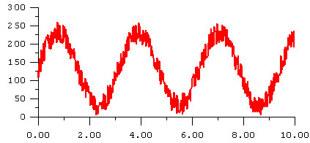
Рис. 13 Исходный сигнал для программы №1
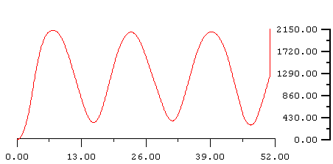
Рис. 14 Отфильтрованный сигнал для программы №1
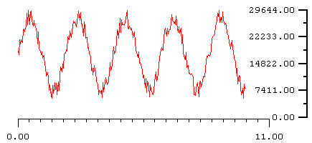
Рис. 15 Исходный сигнал для программы №2
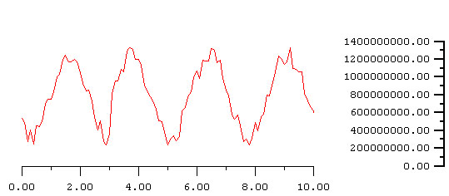
Рис. 16 Исходный сигнал для программы №2

Выводы по работе.
В данной курсовой работе проделаны следующие операции:
- Была построена модель КИХ-фильтра (треугольная ИХ) в среде Matlab.
- Проанализированы частотные и фазовые характеристики полученных фильтров в зависимости от числа отсчетов импульсной характеристики.
- Написана и отлажена программа на языке ассемблер исследуемого контроллера MCS-196 и реализована фильтрация для 64 отсчетов.
- Реализованный в курсовой работе фильтр является нерекурсивным, с конечной импульсной характеристикой (КИХ-фильтр).
- Анализ его АЧХ позволяет сделать вывод, что это фильтр низких частот с полосой пропускания, ширина которой обратно пропорциональна количеству отсчетов ИХ.
- Фильтр достаточно просто моделируется математически и реализуется с использованием цифровых сигнальных процессоров, так как не требует дополнительного объема памяти для хранения предыдущих выборок выходного сигнала. Но при большом количестве отсчетов тратится большой объем машинного времени на вычисления, поэтому для более качественной, «прямоугольной» фильтрации можно применять фильтры с бесконечной импульсной характеристикой, но из-за нелинейности их ФЧХ сигнал может искажаться. КИХ-фильтр хорошо подходит для выделения низкочастотной составляющей сигнала, так как всегда устойчив и не искажает форму сигнала, вследствие линейности ФЧХ.
Таблица 2. Зависимость полосы пропускания/задерживания от количества отсчетов
Количество отсчетов N  Полоса | 16 | 64 | 128
Пропускания (-3дБ) | 0.005 | 0.01 | 0.04
Задерживания (-10дБ) | 0.008 | 0.0175 | 0.07

Список использованной литературы:
- В.И.. Гадзиковский, «Основы теории и проектирования цифровых фильтров», Высшая школа, М.,1996.
- М.С. Куприянов, Б.Д. Матюшкин, «Цифровая обработка сигналов», Политехника, С-пб, 1998.
- Консультационный цент Matlab. http://www.matlab.ru/

